Утверждаю
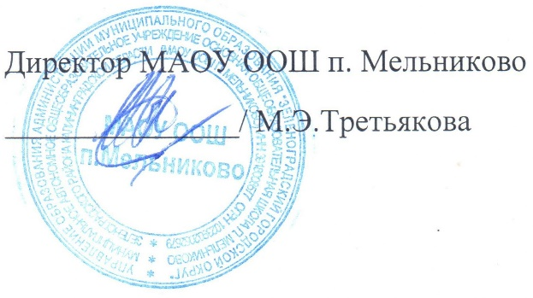

« 28 »_августа 2021 г

ПЛАН
работы школьной службы медиации ( примирения)
МАОУ ООШ п.Мельниково на 2021-2022 учебный год

Цель: помощь участникам учебно-воспитательного процесса в разрешении конфликтов и социально-опасных ситуаций.
Задачи:
- Формирование информационного поля о восстановительных технологиях и реализации программ в школе
- Реализация восстановительных программ в работе с участниками конфликтов и социально-опасных ситуаций.
п/п | Мероприятия | Сроки проведения | Ответственные лица
1. | Организационно-методическая работа: планирование работы на учебный год, определение цели и задач | сентябрь- | Директор, руководитель ШСП
2. | Информирование обучающихся, родителей, педагогов о задачах и работе ШСП | В течение учебного года | руководитель ШСП
3. | Сбор заявок, случаев для рассмотрения школьной службой медиации | в течение учебного года | руководитель ШСП
4. | Проведение восстановительных программ | в течение учебного года | Члены ШСП
5. | Анализ документов | По мере необходимости | руководитель ШСП, медиаторы
6. | Выступление на совещаниях, педагогических советах, на заседаниях творческих групп. | По запросу | руководитель ШСП, медиаторы
7. | Участие в семинарах, совещаниях разного уровняв сфере деятельности школьной службы примирения | По запросу | руководитель ШСП, медиаторы
8. | Сотрудничество с Советом профилактики, возможность проведения восстановительных мероприятий с подачи Совета профилактики | в течение учебного года | руководитель ШСП, медиаторы
9. | Беседы с родителями на классных собраниях | в течение года | руководитель ШСП, медиаторы
10. | Организация взаимодействия ШСМ с КДН и ЗП, ГДН, Управлением социальной защиты населения и др. органами системы профилактики | в течение года | руководитель ШСП, медиаторы
11. | Проведение внеклассных мероприятий с приглашением инспектора ПДН, специалиста ЦЗН, фельдшера ФАПа | в течение учебного года | руководитель ШСП, медиаторы
12. | Мониторинг деятельности школьной службы примирения за 2021-2022 учебный год | май

